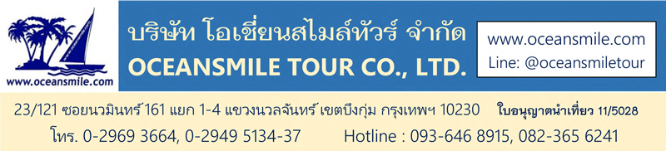

**[URC863-UQ] Grand ซินเจียงเหนือ อูรูมูฉี คานาสือ หมู่บ้านเหอมู่ หุบเขาอัลไต**

**หมู่บ้านไป๋ฮาปา ล่องเรือทะเลสาบคานาสือ แพะเมืองผี ภูเขาหิมะเทียนซาน ตลาดต้าปาจา**

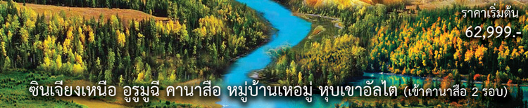

**• Premium China (เข้าคานาสือ 2 รอบ)**

• ชม อุทยานคานาสือ อุทยานที่สวยที่สุดในหุบเขาอัลไต (เข้าคานาสือ 2 วัน เน้นถ่ายรูปสวยๆ)

• ชม หมู่บ้านเหอมู่ หมู่บ้านที่วิวทิวทัศน์สวยที่สุดในหุบเขาอัลไต  
• ชม หมู่บ้านไป่ฮาปา หมู่บ้านที่สวยที่สุดของประเทศจีน

• เที่ยวครบ ธารน้ำห้าสี และ แพะเมืองผี สถานที่ท่องเที่ยวที่ขึ้นชื่อบนเส้นทางซินเจียงเหนือ

• ชม ภูเขาหิมะเขาเทียนซาน (มรดกโลก) ล่องเรือทะเลสาบเทียนฉือ ชมวิวภูเขาหิมะ

• ชมวิว ทางด่วน S21 Desert Highway ทางด่วนสายแรกของซินเจียงที่ข้ามทะเลทราย

• อาหารดี - โรงแรมที่พักระดับ 4 ดาว – บินสายการบิน Urumqi Air (UQ)

• ไม่ลงร้านช้อปร้านยา มีเวลาเที่ยวเต็มที่ ไม่มีขาย Option

|  |  |  |  |
| --- | --- | --- | --- |
| **Days** | **โปรแกรมทัวร์** | **อาหาร** | **Hotel** |
| 1 | สนามบินสุวรรณภูมิ – ลั่วหยาง - อูรูมูฉี UQ2642 (17.00-04.00) | -/-/- | - |
| 2 | อูรูมูฉี - Desert Highway – ทะเลทรายกู๋เอ่อ - ปู้เอ่อร์จิน – ธารน้ำห้าสี | B/L/D | ปู้เอ่อร์จิน 4 ดาว |
| 3 | ปู้เอ่อร์จิน - หมู่บ้านเหอมู่ บ้านชนเผ่าถูหว่า – ทุ่งหญ้า - คานาสือ | B/L/D | คานาสือ 4 ดาว |
| 4 | คานาสือ (รอบ 1) ทะเลสาบมังกรหลับ โค้งวงพระจันทร์ ทะเลสาบเทวดา จุดชมวิวคานาสือ ศาลาชมปลา – ล่องเรือทะเลสาบ | B/L/D | คานาสือ 4 ดาว |
| 5 | คานาสือ (รอบ 2) หมู่บ้านไป่ฮาปา (หมู่บ้านสวยที่สุดในจีน) - ปู้เอ่อร์จิน | B/L/D | ปู้เอ่อร์จิน 4 ดาว |
| 6 | ปู้เอ่อร์จิน – แพะเมืองผี – เมืองอูรูมูฉี | B/L/D | อูรูมูฉี 4 ดาว+ |
| 7 | ภูเขาหิมะเขาเทียนซาน – ล่องเรือ – วัดพระใหญ่หงกวงซาน - ตลาดต้าปาจา | B/L/D | อูรูมูฉี 4 ดาว+ |
| 8 | อูรูมูฉี - ลั่วหยาง - สนามบินสุวรรณภูมิ UQ2641 (07.00-15.25) | B/-/- | - |

|  |  |  |  |  |
| --- | --- | --- | --- | --- |
| **• ค่าบริการ – วันเดินทาง** | | | | |
| วันเดินทาง | ผู้ใหญ่ | เด็ก ไม่เสริมเตียง | พักเดี่ยวเพิ่ม | หมายเหตุ |
| 14 – 21 กันยายน 2568 | 64,999.- | 62,999.- | 16,000.- | ใบไม้เปลี่ยนสีที่คานาสือ |
| 21 – 28 กันยายน 2568 | 64,999.- | 62,999.- | 16,000.- | ใบไม้เปลี่ยนสีที่คานาสือ |
| 5 – 12 ตุลาคม 2568 | 62,999.- | 60,999.- | 14,000.- | ใบไม้เปลี่ยนสีที่ภูเขาเทียนซาน |
| 12 – 19 ตุลาคม 2568 | 62,999.- | 60,999.- | 14,000.- | ใบไม้เปลี่ยนสีที่ภูเขาเทียนซาน |
| 19 – 26 ตุลาคม 2568 | 62,999.- | 60,999.- | 14,000.- | ใบไม้เปลี่ยนสีที่ภูเขาเทียนซาน |
| • ลูกค้าเก่าลดพิเศษ - สอบถามเพิ่มเติมทางไลน์ @oceansmiletour – โทร.093 6468915 (โจ้) | | | | |
| • กรุ๊ปเหมาหมู่คณะ 10 ท่านขึ้นไป เดินทางได้ทุกวันอาทิตย์ (สอบถามราคาได้ครับ) | | | | |

**วันแรก : สนามบินสุวรรณภูมิ – ลั่วหยาง - อูรูมูฉี UQ2642 (17.00 – 04.00)**

14.30 น. พร้อมกันที่ สนามบินสุวรรณภูมิ ชั้น 4 เคาเตอร์สายการบิน Urumqi Air เจ้าหน้าที่คอยให้การต้อนรับและอำนวยในการเดินทาง (บนเครื่องมีบริการอาหาร / น้ำหนักโหลดกระเป๋า 23 กิโลกรัม – ถือขึ้นเครื่อง 7 กิโลกรัม)

17.00 น. ออกเดินทางสู่ เมืองลั่วหยาง โดยสายการบิน Urumqi Air เที่ยวบินที่ UQ2642 (มีบริการอาหารบนเครื่อง)

22.20 น. ถึง เมืองลั่วหยาง (เวลาที่ประเทศจีนเร็วกว่าไทย 1 ชั่วโมง) ผ่านพิธีการตรวจคนเข้าเมือง จากนั้นมาขึ้นเครื่องเพื่อเดินทางต่อไป เมืองอูรูมูฉี (Urumqi)

23.50 น. ออกเดินทางสู่ เมืองอูรูมูฉี (Urumqi) โดยสายการบิน Urumqi Air (มีบริการอาหารบนเครื่อง)

**วันที่สอง : อูรูมูฉี - Desert Highway – ทะเลทรายกู๋เอ่อปานทงกู่เท่อ - ปู้เอ่อร์จิน – ธารน้ำห้าสี**

04.00 น. ถึง Urumqi Diwopu Airport เมืองอูรูมูฉี (Urumqi) เขตปกครองตนเองซินเจียง หลังรับสัมภาระและทำภารกิจเรียบร้อย นำท่านเดินทางเข้าสู่ ตัวเมืองอูรูมูฉี (ใช้เวลาประมาณ 1 ชั่วโมง) เมืองอูรูมูฉี เป็นเมืองหลวงของเขตปกครองตนเองซินเจียง ตั้งอยู่ทางตะวันตกเฉียงเหนือของประเทศจีน เป็นพื้นที่เขตปกครองที่ใหญ่ที่สุดของจีน (ใหญ่กว่าประเทศไทย 3 เท่า) เป็นเมืองที่ได้รับสมญานามว่า “ดินแดนแห่งทุ่งหญ้าอันสวยงาม” ในอดีตเคยเป็นเมืองจุดแวะพักของกองคาราวานตามเส้นทางสายไหม

07.00 น. บริการอาหารเช้าที่โรงแรม (1) หลังอาหารนำท่านเดินทางสู่ เมืองเป่ยถุน ใช้ทางด่วนสายใหม่ S21 Desert Highway ทางด่วนสายแรกของซินเจียงที่ข้ามทะเลทราย ชม ทะเลทรายกู๋เอ่อปานทงกู่เท่อ (Gurbantunggut Desert) ซึ่งเป็นทะเลทรายขนาดใหญ่อันดับ 2 ของประเทศจีน บางพื้นที่ของทะเลทรายอันกว้างใหญ่ที่ไม่มีผู้คนอาศัยอยู่ ท่านจะได้ชมวิวทิวทัศน์ที่สวยงามของทะเลทราย (พักผ่อนบนรถ)

12.30 น. บริการอาหารที่ภัตตาคาร (2) หลังอาหารนำท่านเดินทางสู่ เมืองปู้เอ่อร์จิน นำท่านเดินทางชม ธารน้ำห้าสี เป็นแม่น้ำที่ไหลผ่านกลางทะเลทรายโกบีอันยิ่งใหญ่ พร้อมทั้งโอบล้อมด้วยธรรมชาติ เมื่อยามที่แสงอาทิตย์สาดส่องลำธาร ธารน้ำแห่งนี้จะปรากฏเป็นสายรุ้งห้าสีจึงได้รับสมญานามว่า ธารน้ำห้าสี และชม แกรนแคนยอนที่เป็นดินผสมหินหลากหลายสีอันสวยงาม ซึ่งเกิดจากการกัดเซาะของสายน้ำและสายลมทำให้เกิดเป็นรูปทรงต่างๆ

19.00 น. บริการอาหารเย็นที่ภัตตาคาร (3) หลังอาหารพักผ่อน (พัก Shang Shi Hotel หรือระดับ 4 ดาว)

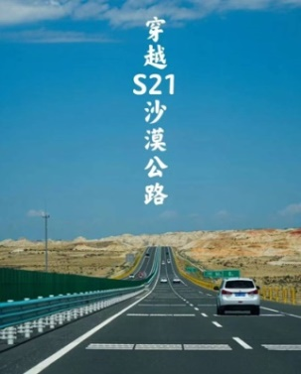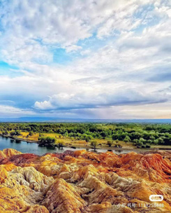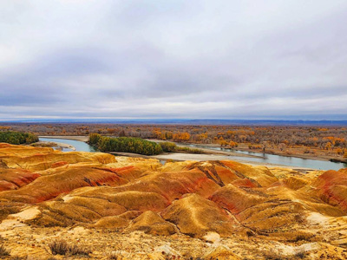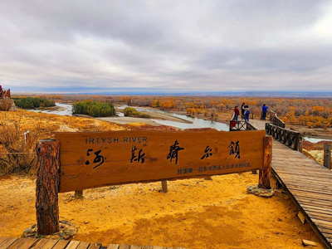

**วันที่สาม : ปู้เอ่อร์จิน - หมู่บ้านเหอมู่ บ้านชนเผ่าถูหว่า – ชมวิวพาโนราม่ามุมสูง - คานาสือ**

08.00 น. บริการอาหารเช้าที่โรงแรม (4) หลังอาหารนำท่านเดินทางสู่ หุบเขาอัลไต (Altay) ตามภาษามองโกเลียหมายถึงหุบเขาแห่งทองคำ เทือกเขาอัลไตตั้งอยู่ในเอเชียกลางบนรอยต่อระหว่างรัสเซีย จีน มองโกเลียและคาซัคสถาน ดินแดนแห่งนี้เต็มไปด้วยเทือกเขาสูงตระหง่าน มีทุ่งหญ้าและป่าสนตามไหล่เขา บนยอดเขาปกคลุมด้วยหิมะตลอดปีและในตอนเช้าแสงอาทิตย์สีเหลืองทองส่องยอดเขาหิมะดูเป็นสีทองจึงเป็นที่มาภูเขาอัลไตหรือภูเขาสีทอง ระหว่างทางผ่าน แวะชมวิวเขาไป๋ซาน อันสวยงาม จากนั้นนำท่านเที่ยวชม หมู่บ้านเหอมู่ หมู่บ้านคนเลี้ยงม้าและเป็นหมู่บ้านที่วิวทิวทัศน์สวยที่สุดในหุบเขาอัลไต อดีตทหารพลัดถิ่นของเจงกีสข่าน ซึ่งตั้งอยู่ในหุบเหวเจียเติง มีแม่น้ำเหอมู่ไหลผ่าน สูงจากระดับน้ำทะเลถึง 1,100-2,300 เมตร เป็นหมู่บ้านเก่าแก่ที่มีความงดงามท่ามกลางธรรมชาติเป็นที่สนใจของนักวาดรูปและนักถ่ายรูปนิยมมาท่องเที่ยว ในแต่ละช่วงฤดูจะสวยงามแตกต่างกันออกไป

12.00 น. บริการอาหารที่ภัตตาคาร (5) หลังอาหารนำท่านเที่ยวชม บ้านชนเผ่าถูหว่า ชนเผ่าเลี้ยงม้าที่อาศัยอยู่มาตั้งแต่สมัยเจงกีสข่านแผ่ขยายอาณาจักร ชมการละเล่นการแสดงของชาวพื้นเมืองที่ตั้งหมู่บ้านอยู่ริมแม่น้ำ (รวมรถกอล์ฟ) ให้ท่านได้ถ่ายรูปกับวิวสวยๆริมแม่น้ำเหอมู่ และ ชมวิวพาโนราม่ามุมสูง ของหมู่บ้านเหอมู่ จากนั้นนำท่านเดินทางสู่ อุทยานคานาส (ใช้เวลา 1 ชั่วโมง) ดินแดนที่ได้รับการยกย่องว่าเป็นแผ่นดินที่บริสุทธิ์และสวยงามที่สุด ระหว่างทางชมวิวที่โอบล้อมด้วยภูเขาทั้งซ้ายขวา เขียวขจีไปด้วยป่าสนและทุ่ง ตอนเย็นๆ ถึงที่พัก นำท่านเข้าที่พักและพักผ่อนกับบรรยากาศยามเย็นอันสวยงาม

19.00 น. บริการอาหารเย็นที่ภัตตาคาร (6) หลังอาหารพักผ่อน (พัก Bei Yuan Shan Zhuang Hotel หรือระดับ 4 ดาว)

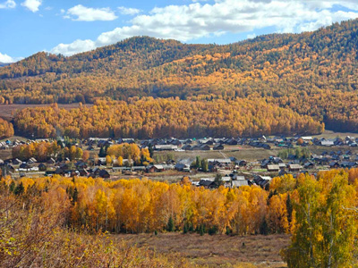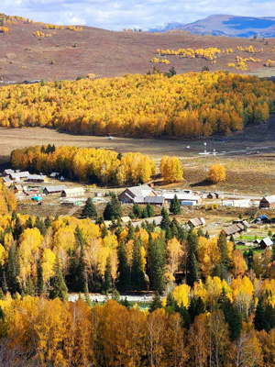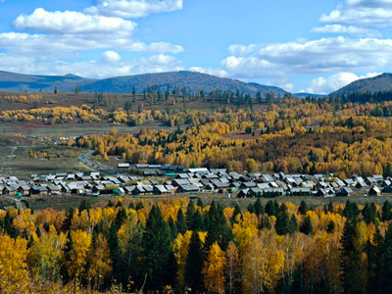

**วันที่สี่ : คานาสือ (รอบ 1) ทะเลสาบมังกรหลับ ทะเลสาบเทวดา ศาลาชมปลา – ล่องเรือทะเลสาบ**

08.00 น. บริการอาหารเช้าที่โรงแรม (7) หลังอาหารนำท่านเดินทางสู่ เขตทิวทัศน์คานาสือ อุทยานคานาส (รอบ 1) นำท่านชม ทะเลสาบมังกรหลับ หรือ โค้งน้ำไดโนเสาร์ จากนั้นชม เย้เลี่ยงวาน หรือ โค้งวงพระจันทร์ ที่มีตำนานเล่าขานว่าเป็นทะเลสาบที่มีรอยเท้าของเจงกิสข่าน ชม ทะเลสาบเทวดา เป็นทะสาบที่มีจุดเด่นอยู่ที่ความใสของน้ำ

12.00 น. บริการอาหารกลางวันที่ภัตตาคารในอุทยาน (8) หลังอาหารนำท่านเดินทางสู่ จุดชมวิวคานาสือ จุดชมวิวที่สูงที่สุดเพื่อชมทะเลสาบคานาสหรือทะเลสาบคานาสือ (ทะเลสาบเปลี่ยนสี) ชม ศาลาชมปลา ที่อยู่บนยอดเขา ชมทุ่งดอกไม้ ป่าสนเขา สัมผัสกับบรรยากาศอันหนาวเย็นและยอดเขาที่ปกคลุมไปด้วยน้ำแข็ง จากนั้นนำท่าน ล่องเรือ ทะเลสาบคานาสือ ซึ่งอยู่สูงจากระดับน้ำทะเลถึง 1,374 เมตร ชมบรรยากาศของทะเลสาบคานาส ให้ท่านได้ถ่ายรูปวิวสวยๆของอุทยานคานาสือ

19.00 น. บริการอาหารเย็นที่ภัตตาคาร (9) หลังอาหารพักผ่อน (พัก Bei Yuan Shan Zhuang Hotel หรือระดับ 4 ดาว)

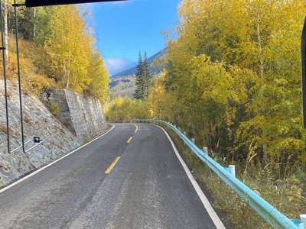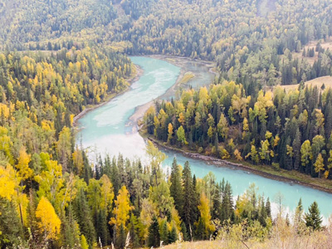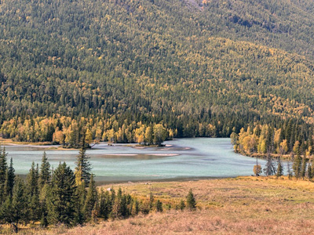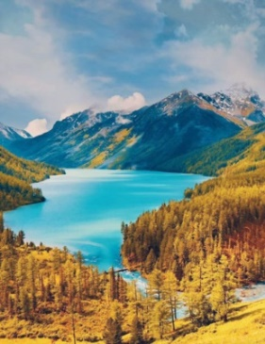

**วันที่ห้า : คานาสือ (รอบ 2) หมู่บ้านไป่ฮาปา (หมู่บ้านสวยที่สุดในจีน) - ปู้เอ่อร์จิน**

08.00 น. บริการอาหารเช้าที่โรงแรม (10) หลังอาหารนำท่านเดินทางสู่ เขตทิวทัศน์คานาสือ อุทยานคานาส (รอบ 2) นำท่านเที่ยวชม หมู่บ้านไป่ฮาปา หมู่บ้านที่สวยที่สุดของจีน อยู่ติดกับชายแดนประเทศคาซัคสถาน เป็นบ้านไม้ทั้งหลัง รั้วไม้ เพิงไม้ เต็มไปด้วยธรรมชาติและวิถีชีวิตแบบดั้งเดิม ชมบ้านเรือนและมุมถ่ายรูปสวยๆ มีของฝากของที่ระลึก

12.00 น. บริการอาหารกลางวันที่ภัตตาคารในอุทยาน (11) หลังอาหารนำท่านให้ท่านได้เที่ยวถ่ายรูปกันต่อ จากนั้นนำท่านเดินทางสู่ เมืองปู้เอ่อร์จิน แวะถ่ายรูปกับทุ่งหญ้าระหว่างทาง

19.00 น. บริการอาหารเย็นที่ภัตตาคาร (12) หลังอาหารพักผ่อน (พัก Shang Shi Hotel หรือระดับ 4 ดาว)

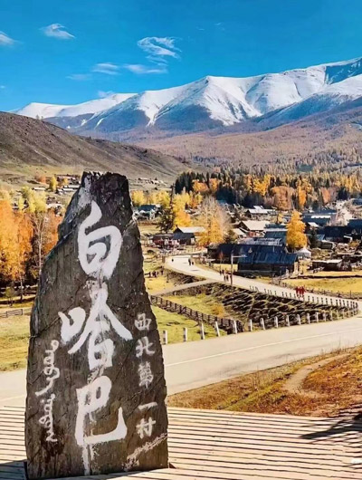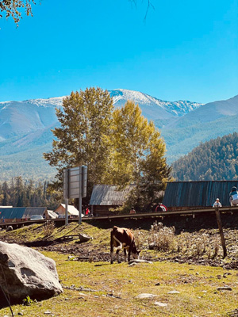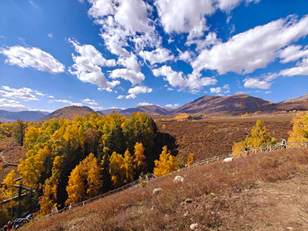

**วันที่หก : ปู้เอ่อร์จิน – แพะเมืองผี (รวมรถไฟเล็ก) – เมืองอูรูมูฉี**

08.00 น. บริการอาหารที่โรงแรม (13) หลังอาหารนำท่านออกเดินทางสู่ เมืองเคอลามาอี้ ชมวิวทิวทัศน์ระหว่างทาง เที่ยวชม ผีอูเหอเอ่อ หรือเรียกว่า แพะเมืองผี (เมืองผีโลก) เป็นผืนแผ่นดินที่เกิดจากการกัดเซาะของกระแสลมทำให้เกิดเป็นรูปร่างต่างๆ เปรียบเสมือนดินแดนพิศวง สนุกสนานกับกิจกรรมและบรรยากาศทะเลทราย (รวมรถไฟเล็กนำเที่ยว)

12.00 น. บริการอาหารกลางวันที่ภัตตาคาร (14) หลังอาหารนำท่านเดินทางสู่ เมืองอูรูมูฉี (พักผ่อนบนรถ) ผ่านชม บ่อน้ำมันสีดำ บ่อน้ำมันขนาดใหญ่ มีแท่นขุดเจาะน้ำมันให้เห็นมากมายระหว่างทาง ซึ่งทุกวันนี้บ่อน้ำมันบนดินในแถบที่ราบและบนภูเขาแห่งนี้ยังคงมีน้ำมันดิบสีดำอยู่มากมาย

19.00 น. บริการอาหารเย็นที่ภัตตาคาร (15) หลังอาหารพักผ่อน (พัก Hampton by Hilton Urumqi หรือระดับ 4 ดาว+)

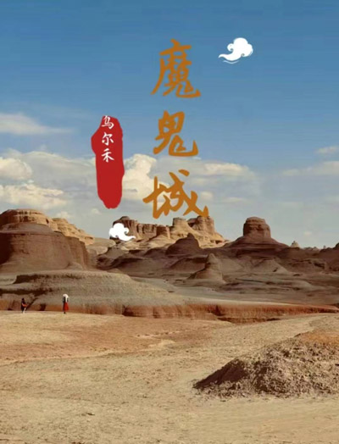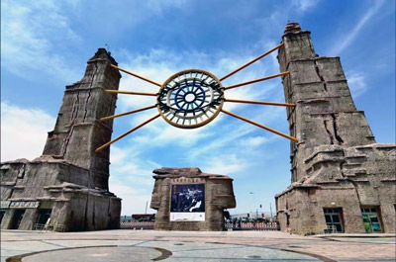 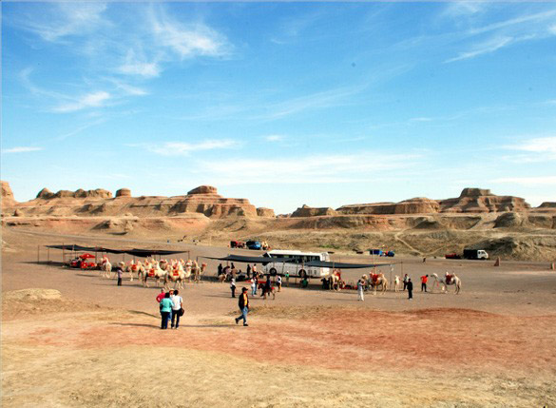

**วันที่เจ็ด : ภูเขาหิมะเขาเทียนซาน – ล่องเรือ – วัดพระใหญ่หงกวงซาน - ตลาดต้าปาจา**

07.00 น.  บริการอาหารเช้าที่โรงแรม (16) หลังอาหารนำท่านเดินทางสู่ ภูเขาหิมะเขาเทียนซาน หรือเทือกเขาสวรรค์ สถานที่ท่องเที่ยวที่ขึ้นชื่อของเมืองอูรูมูฉีและซินเจียง ภูเชาเทียนซานได้ถูกขึ้นทะเบียนเป็นมรดกโลกทางธรรมชาติจากยูเนสโก้ นำท่านชมวิวทิวทัศน์ของภูเขาหิมะและป่าสนเขารวมทั้งทะเลสาบ บนเทือกเขาเทียนซานมีทะเลสาบเล็กๆแห่งหนึ่งมีชื่อว่า “ทะเลสาบเทียนฉือ” (Heavenly Lake) หรือทะเลสาบสวรรค์เป็นทะเลสาบกลางหุบเขาที่เกิดจากการละลายของหิมะบนยอดเขา ให้ท่านได้ ล่องเรือทะเลสาบเทียนฉือ ชมวิวทิวทัศน์ของภูเขาหิมะและใบไม้เปลี่ยนสีสวยๆในช่วงเดือนกันยายน (รวมล่องเรือ-รถอุทยานและรถแบตเตอรี่)

12.00 น. บริการอาหารกลางวันที่ภัตตาคาร (17) หลังอาหารนำท่านเดินทางสู่ วัดพระใหญ่หงกวงซาน Hong Guang Shan Temple เป็นวัดพุทธแบบฮั่นที่ใหญ่ที่สุดในภาคตะวันตกเฉียงเหนือของจีน ภายในวัดมีพระพุทธรูปองค์ใหญ่ มีเจ้าแม่กวนอิมพันมือ จากนั้นเดินทางไปช้อปปิ้งที่ ตลาดต้าปาจา เป็นตลาดพื้นเมืองที่เป็นสัญลักษณ์เมืองอูรูมูฉี จำหน่ายสินค้าพื้นเมือง เช่น อัลมอนด์, วอลนัท, กีวีอบแห้ง, ลูกเกด ฯลฯ แล้วยังมีสินค้าดนตรีพื้นเมืองมากมาย

19.00 น. บริการอาหารเย็นที่ภัตตาคาร (18) พิเศษ อาหารกวางตุ้ง หลังอาหารพักผ่อนกันตามสบาย (พัก Hampton by Hilton Urumqi หรือระดับ 4 ดาว+)

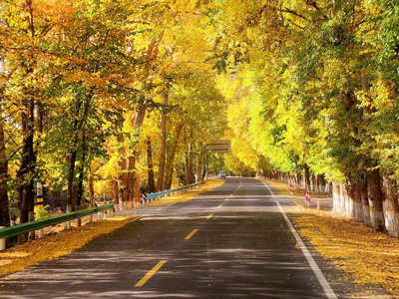 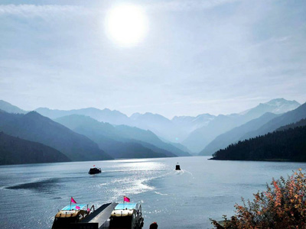 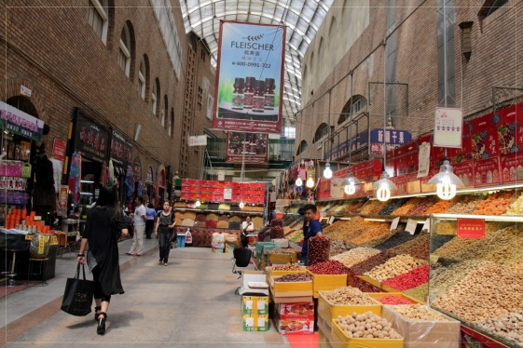

**วันที่แปด : อูรูมูฉี – ลั่วหยาง - สนามบินสุวรรณภูมิ UQ2641 (07.00-15.25)**

05.00 น.  นำท่านออกเดินทางสู่ สนามบินอูรูมูฉี URC บริการอาหารเช้าแบบกล่อง (19)

07.00 น. ออกเดินทางสู่ เมืองลั่วหยาง โดยสายการบิน Urumqi Air เที่ยวบินที่ UQ2641 (มีบริการอาหารบนเครื่อง)

10.45 น. ถึง เมืองลั่วหยาง ลงจากเครื่อง ผ่าน ตม.จีน จากนั้นกลับมาเครื่องเพื่อเดินทางกลับสนามบินสุวรรณภูมิ

12.15 น. ออกเดินทางกลับกรุงเทพฯ โดยสายการบิน Urumqi Air (มีบริการอาหารบนเครื่อง)

15.25 น.  ถึง สนามบินสุวรรณภูมิ โดยสวัสดิภาพ

**• ค่าบริการนี้รวม**

1.ค่าตั๋วเครื่องบินตามรายการระบุในรายการทัวร์

2.ค่าโรงแรมที่พัก 6 คืน (พักห้องละ 2 ท่าน ระดับ 4 ดาว)

3.ค่าอาหารทุกมื้อพร้อมอาหารว่างและเครื่องดื่ม

4.ค่ารถปรับอากาศนำเที่ยว, ค่าล่องเรือ

5.ค่าประกันอุบัติเหตุ วงเงินค่ารักษา 500,000.- / เสียชีวิต 1,000,000.-บาท (ผู้เดินทางสำรองจ่ายไปก่อนตามเงื่อนไขกรมธรรม์)

6.ค่าธรรมเนียมเข้าชมสถานที่ต่างๆ

7.หัวหน้าทัวร์นำเที่ยวตลอดการเดินทาง

**• หมายเหตุ**

1.ไม่รวมค่าทิปหัวหน้าทัวร์ไทย-ไกด์จีนและคนขับรถ (รวมทั้งทริป 2,500.-บาท ชำระวันเดินทางที่สนามบิน)

**• การสำรองที่นั่ง**

1.วางมัดจำท่านละ 15,000.-บาท พร้อมส่งหน้าพาสและเบอร์โทรติดต่อ

2.ส่วนที่เหลือชำระก่อนการเดินทาง 20 วัน

**• การยกเลิกทัวร์**

ยกเลิกทัวร์ก่อนการเดินทาง บริษัทฯ จะเก็บค่ามัดจำทัวร์หรือเก็บค่าใช้จ่ายตามความเป็นจริงครับ

**• เงื่อนไขอื่นๆ**

• บริษัทฯ รับเฉพาะผู้มีประสงค์เดินทางเพื่อการท่องเที่ยวเท่านั้น

• หากท่านถูกเจ้าหน้าที่ตรวจคนเข้าเมืองของประเทศไทยหรือประเทศปลายทาง ปฏิเสธการเข้าหรือออกเมืองด้วยเหตุผลใดๆ ก็ตาม ทำให้ท่านไม่สามารถเดินทางต่อไปได้ ทางบริษัทฯ ขอสงวนสิทธิ์ที่จะไม่คืนเงินค่าทัวร์บางส่วนหรือทั้งหมด

• บริษัทฯ ขอสงวนสิทธิ์ในการรับผิดชอบต่อค่าใช้จ่าย ในกรณีที่เกิดเหตุสุดวิสัย เช่น การยกเลิกเที่ยวบิน การล่าช้าของสายการบิน ภัยธรรมชาติ การจลาจลและทรัพย์สินที่สูญหายระหว่างเดินทาง ที่เกิดขึ้นเหนืออำนาจความควบคุมของบริษัทฯ

• บริษัทฯ ขอสงวนสิทธิ์ในการเปลี่ยนแปลงรายการนำเที่ยวตามความเหมาะสมและสถานการณ์ต่างๆ ทั้งนี้ทางบริษัทฯ จะยึดถือและคำนึงถึงความปลอดภัย รวมถึงผลประโยชน์สูงสุดของลูกค้าเป็นสำคัญ

• ความเสียหายระหว่างเดินทาง เช่น กระเป๋าเดินทางชำรุด กระเป๋าหาย ข้าวของติดตัวเสียหาย ถือเป็นเหตุซึ่งอยู่นอกเหนือความรับผิดชอบของบริษัทฯ ทางบริษัทฯขอสงวนสิทธิ์ในการรับผิดค่าเสียหายที่เกิดขึ้น